

Національний технічний університет України

«Київський політехнічний інститут»

Кафедра обчислювальної техніки

**Лабораторна робота №3**

Дисципліна: Комп’ютерні мережі - 1

Тема: Комутуємі мережі Ethernet

Виконали:

студенти групи ІО-34:

Власов М.Д.

Кривоносов О.О.

Бригада №2

Перевірила:

Берест Р. Ю.

Київ 2016

**Завдання**

1. Підключення до мережі комутатора.
2. Перевірка настройки комутатора.

**Виконання**

1. Підключаємо комутатор до локальної мережі

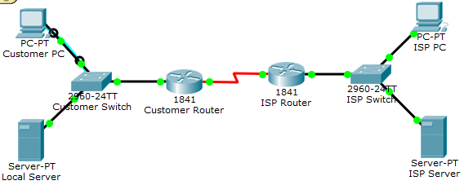

1. Перевіряємо налаштування комутатора
   1. 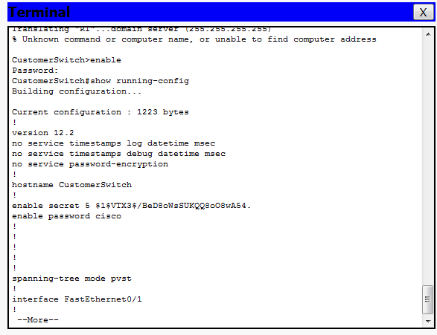Результат виконання команди show running-config   
      (для входу в EXEC – ввести «enable»)
   2. 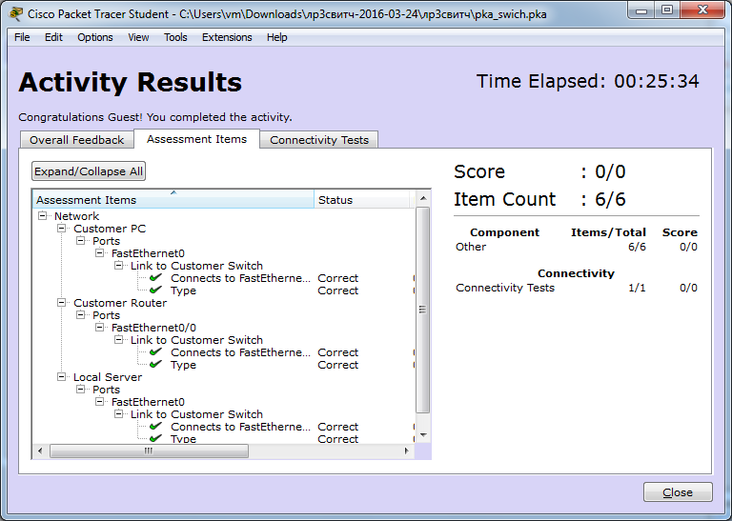Перевіряємо зроблену роботу

**Список контрольних питань**

1. **У чому відмінність команди enable secret від команди enable password?**

При налаштуванні secret пароль зберігається в зашифрованому вигляді у файлі конфігурації, а password - у відкритому.

1. **Якщо необхідно зняти вимогу введення пароля для доступу до консолі, які команди потрібно виконати при початку роботи в привілейованому режимі EXEC?**

> enable // Вхід в EXEC

> configure terminal // Вхід в режим глобальної конфігурації

> line console 0 // Вхід в режим налаштування консолі

> no login // Вимикаємо запит пароля перед входом у консоль

<http://infocisco.ru/cheatsheet_router_configuration_ip_to_interface.html>

По хардкору (скидування паролю при фізичному доступі) - <https://habrahabr.ru/post/136056/>